Platyna i złoto Creativity International Awards dla zespołu Hi!Brands
Zespół Hi!Brands otrzymał platynową nagrodę za stworzenie nowej identyfikacji Redd’s i złotą za projekt Hooga w najnowszej edycji Creativity International Awards.

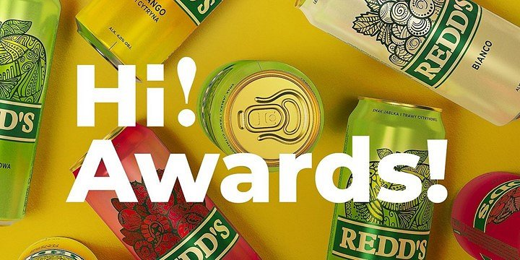
Jury Creativity International Awards przyznało projektowi nowych opakowań Redd’s najwyższą nagrodę, platynę w kategorii żywność i napoje doceniając połączenie artystycznej wyobraźni projektantów z umiejętnością budowania czytelnego systemu identyfikacji dla marki.
„Pomogliśmy określić tożsamość graficzną Redd’s na nowo. Zbudowaliśmy system identyfikacji opierając go na relacji trzech kluczowych elementów: ikonicznych przedstawień owoców, szerokiej palety rozróżnień kolorystycznych smaków i jednolitego, zdyscyplinowanego brandingu marki. W rezultacie stworzyliśmy nowy świat Redd’sa” - mówi Paweł Frej General Creative Director w Hi!Brands.

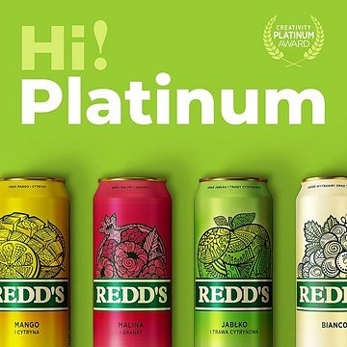
Nowe opakowania Redd’s zadebiutowały na rynku w 2019 roku spotykając się z bardzo pozytywną reakcją konsumentów, teraz projekt zyskał uznanie także na forum międzynarodowym.

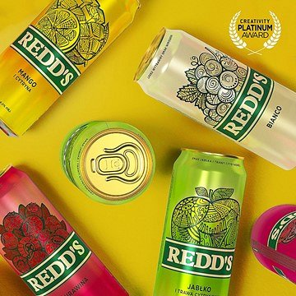

Hooga
To nie koniec dobrych wiadomości dla zespołu Hi!Brands, ponieważ Jury Creativity Awards przyznało złoto w kategorii koncept projektowi Hooga – łączącemu grzane wino z duńskim pomysłem na szczęśliwe życie, od którego marka zaczerpnęła swoją nazwę.

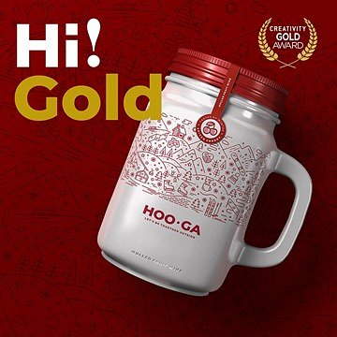
Creativity International Awards to jeden z najstarszych niezależnych konkursów branży reklamowej i projektowania graficznego, którego korzenie sięgają lat 70. XX w. Jury konkursu co roku wybiera najlepsze projekty spośród setek propozycji nadesłanych przez agencje i niezależnych projektantów z całego świata.

